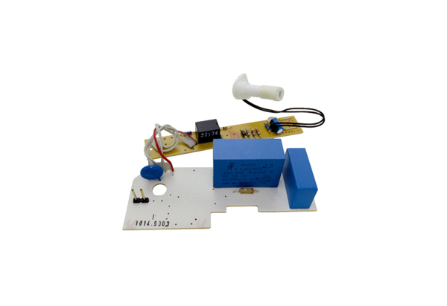Platine PL AP ER 60 FSortiment: B
Artikelnummer: E101.1014.9303Hersteller: MAICO

